家庭教育 議題融入教學設計自我檢核表
授課科目： 理化科 授課班級： 807 授課教師：林美琴
學習內容 | Ab-Ⅳ-3物質的物理性質與化學性質。  Ja-Ⅳ-3 化學反應中常伴隨沉澱、氣體、顏色及溫度變化等現象。
學習表現 | pe-Ⅳ-2能正確安全操作適合學習階段的物品、器材儀器、科技設備及資源。能進行客觀的質性觀察或數值量測並詳實記錄。  ai-Ⅳ-1 動手實作解決問題或驗證自己想法，而獲得成就感。  ai -Ⅳ-2 透過與同儕的討論，分享科學發現的樂趣
活動名稱 | 教學內容 |  |  |  | 學習時間 | 評量方式
 | - 引起動機:乙醇燃燒影片宣導  - 說明酒精正確使用及討論使用不當的影響  - 介紹實驗流程，分享心得  - 填寫學習單 |  |  |  | ４５分ｇ鐘 | 實作  實驗操作
檢  核  說  明 | □實驗教育革新名稱  □創新教學方法 |  | 說明：
檢  核  說  明 | ■新興議題融入 | □人權教育  □海洋教育  ■家政教育  □資訊教育  □環境教育  □生涯發展教育  □性別平等教育  □國際教育(請右側說明附上SDGS議題指標與敘述)  ■其他：防災教育 | 說明:家庭教育及防災議題融入自然科學
檢  核  說  明 | ■差異化教學  差異化教學係指教師能依據學生個別差異及需求，彈性調整教學內容、教學進度和評量方式，以提升學生學習效果，並引導學生適性發展。 | □內容(content)的差異  教材及教法  ■過程(process)的差異  教學活動的安排小組的學習與討論  □成果(product)的差異  因著學生的學習方式不同，可以讓學生以其最擅長的方式表現其學習成效  ■學習氛圍(affect)的差異  在班級現況的基礎上，以教師專業，營造最有利於學生學習的氛圍  ■學習環境(environment)的差異  學習的空間、學習的時間、教具的支援 |  | 說明：  本節課當中使用到的差異化教學主要著重在小組成員分配的安排，及工作項目安排，讓組內每位成員都有發揮的空間，包括領導、使用平板進行資料蒐集、錄影，討論與統整、上台報告等工作分工。
檢  核  說  明 | ■多元評量實施 | ■實作評量 □檔案評量  □表演 ■展演發表  □學生自評 ■同儕互評  □其他： |  | 說明：  實驗後小組分享討論結果後，同才給予回饋
檢  核  說  明 | ■使用資訊設備 | □電腦(含筆電) □行動載具  ■電子白板 實物投影機  □無線投影設備 □氣象站設備  □感測器 □其他：

民生國民中學112學年度議題融入教學活動照片
授課科目 | 科學實作 | 授課班級 | 807
授課教師 | 林美琴 | 單元名稱 | 熱的傳播方式
日期：中華民國112年 12 月 23 日 地點：理化實驗室
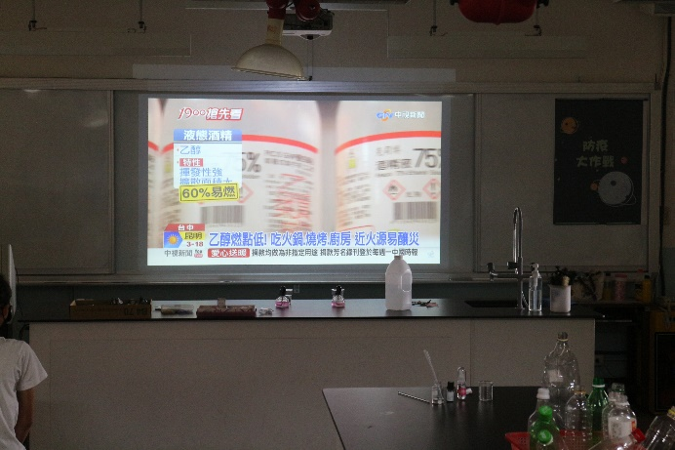 |  | 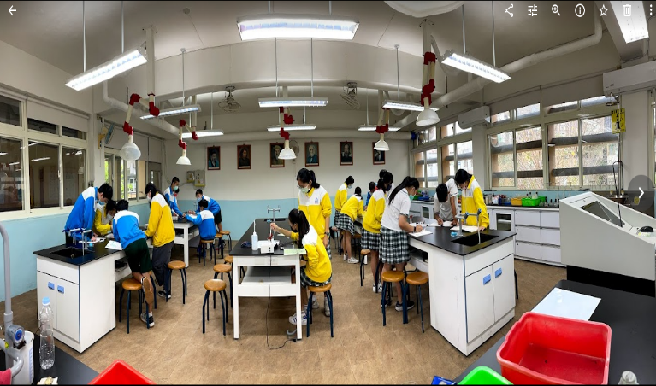
圖說:藉由乙醇燃點低易燃燒，觀看使用酒精引起火災影片 |  | 圖說： 各組討論實驗內容，並完成實驗
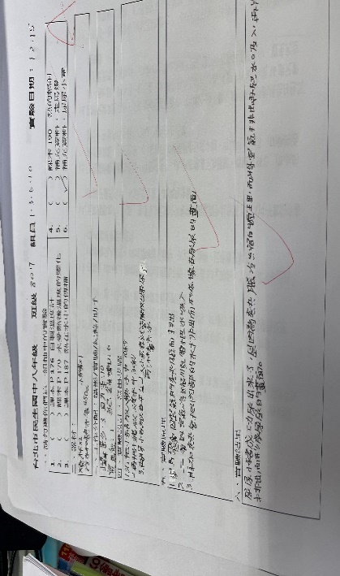 |  | 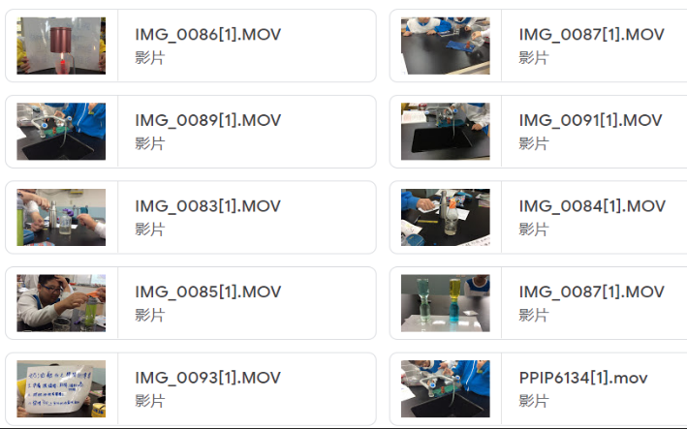
圖說： 學習單 |  | 圖說：分組小實驗分享生活中熱學
成果特色與檢討簡述
- 進校門用酒精消毒完雙手並配戴口罩。學校、家中幾乎每天都會接觸酒精，宣導如何防範才不至於引起火災。
- 藉由實驗使用酒精前播放防災影片及使用注意事項，再次提醒學生使用家中或酒精注意安全，以免釀成災害。
- 學生自備生活中的物質，進行實驗分享，分享與發表，學生求知慾望更強。
- 讓同學與組員討論後上台分享報告時更能增加學生的學習成效。

